LVZ-Zeitungsflirt 2013
Tagesaufgabe Montag, 22.April

Ein Blick auf die Titelseite der LVZ: Wie wird das Wetter heute, morgen und übermorgen?
Das Wetter am Montag:
____________________________________
____________________________________

Das Wetter am Dienstag:
____________________________________
____________________________________

Das Wetter am Mittwoch:
____________________________________
____________________________________


LVZ-Zeitungsflirt 2013
Tagesaufgabe Dienstag, 23.April

1. _________________________________
Wie heißen, die Ankündigungen, die heute ganz oben auf der Titelseite der LVZ stehen?

2. _________________________________
3. _________________________________



Welche interessiert dich am meisten?

1. □ 2. □ 3. □

Wie heißt die Beilage, die heute in der LVZ liegt?
____________________________________

LVZ-Zeitungsflirt 2013
Tagesaufgabe Mittwoch, 24. April

 Schneide alle Überschriften von der Titelseite der LVZ aus!

 Bilde aus den einzelnen Wörtern einen möglichst langen Satz!

☺ Was ist dein lustigster Satz?

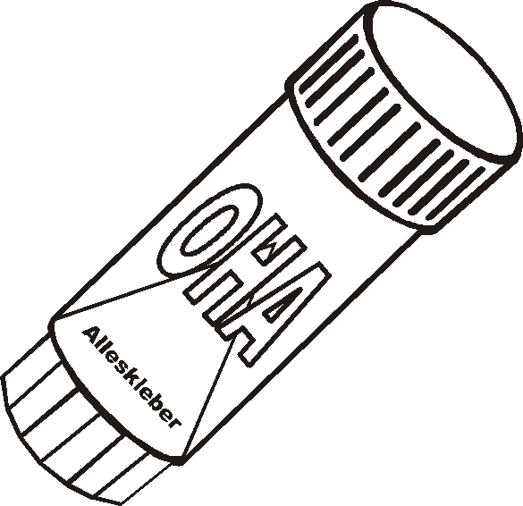 Klebe ihn unten in das Feld!

LVZ-Zeitungsflirt 2013
Tagesaufgabe Donnerstag, 25. April

☺ ________________________________
Suche nach schönen und schrecklichen Nachrichten auf der Titelseite und der letzten Seite der LVZ!

 Schreibe auf: Wie heißt die schönste, wie die schrecklichste Nachricht für dich?
________________________________


☹ ________________________________
________________________________

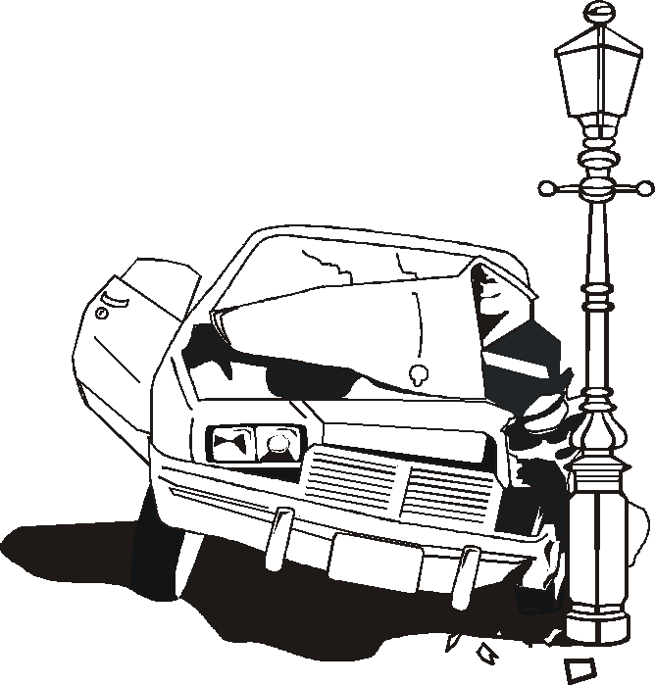
LVZ-Zeitungsflirt 2013
Tagesaufgabe Freitag, 26. April

In der LVZ findest du den Kinder-Schlingel. Schau auf die „Frage der Woche“ und überlege dir selbst irgendeine Frage. Schreibe sie unten auf! Und klebe ein Foto von dir!
Meine Frage(n):
____________________________________
____________________________________
____________________________________
Mein Foto:

LVZ-Zeitungsflirt 2013
Tagesaufgabe Montag, 29. April

In der LVZ ist viel Werbung. Nenne zwei Unternehmen, die in der LVZ heute werben und schreibe je ein Produkt heraus und wie viel es kostet!

Unternehmen: _____________________
Produkt: _____________________
Preis: _____________________

Unternehmen: _____________________
Produkt: _____________________
Preis: _____________________

LVZ-Zeitungsflirt 2013
Tagesaufgabe Dienstag, 30. April

Welches Foto der LVZ hat dir heute am besten gefallen? Wähle eines aus und klebe es unten in das Feld!


LVZ-Zeitungsflirt 2013
Tagesaufgabe Mittwoch, 1. Mai
Was hast du/ deine Familie heute vor? Was habt ihr heute gemacht?

____________________________________

____________________________________

____________________________________

____________________________________

____________________________________

____________________________________

____________________________________



LVZ-Zeitungsflirt 2013
Tagesaufgabe Donnerstag, 2. Mai

Interview mit den Eltern/ anderen Erwachsenen zuhause:

Frage an dich:
0. Wen hast du interviewt?
__________________________________________
Deine Fragen an den Erwachsenen:
1. Wie alt bist du?
__________________________________________

2. Welche Zeitung liest du?
__________________________________________

3. Was liest du am liebsten in der Zeitung?
__________________________________________

__________________________________________

4. Was liest du als erstes in der Zeitung?
__________________________________________

__________________________________________

5. Warum liest du Zeitung?
__________________________________________

__________________________________________

6. Wie lange liest du Zeitung (am Tag)?
__________________________________________
LVZ-Zeitungsflirt 2013
Tagesaufgabe Freitag, 3. Mai

In der LVZ findest du täglich viele Informationen aus Leipzig und den Orten in der Umgebung.
Aus welchen Stadtteilen/ Orten in der Umgebung wird heute berichtet?

Markiere die Orte auf der Karte!

LVZ-Zeitungsflirt 2013
Tagesaufgabe Montag, 6. Mai

Mein Lieblingssportbericht hat die Überschrift:
____________________________________

Über welche Sportart wird berichtet?
____________________________________

Worum geht es in dem Artikel?
____________________________________

____________________________________

____________________________________

____________________________________

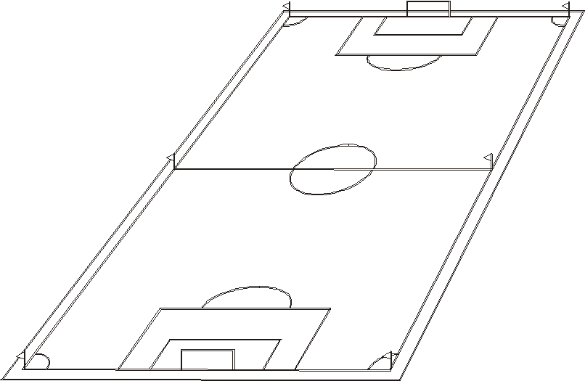

LVZ-Zeitungsflirt 2013
Tagesaufgabe Dienstag, 7. Mai

Jeden Tag findest du auf der ersten Seite Leipzig einen Artikel unter HALLO Leipzig!

Wie lautet die Überschrift dieses Artikels heute?
____________________________________

____________________________________

Wer hat den Artikel geschrieben?
____________________________________

____________________________________

LVZ-Zeitungsflirt 2013
Tagesaufgabe Mittwoch, 8. Mai

LVZ gratuliert!
Auch heute gratuliert die LVZ wieder ganz vielen Menschen aus Stadt imd Land zum Geburtstag.

Wer ist heute das älteste Geburtstagskind?
____________________________________

____________________________________

Wer ist das jüngste Geburtstagskind?
____________________________________

____________________________________

LVZ-Zeitungsflirt 2013
Tagesaufgabe Donnerstag, 9. Mai

Heute habt ihr einen freien Tag.
Berichtet kurz, was ihr heute gemacht und erlebt habt in einer Nachricht, die auf die wichtigen W-Fragen Antwort gibt (wer, was, wann, wo, wie, warum)!
____________________________________

____________________________________

____________________________________

____________________________________

____________________________________

____________________________________



LVZ-Zeitungsflirt 2013
Tagesaufgabe Freitag, 10. Mai

In der LVZ findest du im „dritten Buch“ (Lokales) immer einen kleinen Witz.

Schreibe ihn hier ab. Du kannst ihn dann auch gestalten!

LVZ-Zeitungsflirt 2013
Tagesaufgabe Montag, 13. Mai

Du kannst jetzt schon viel sagen über die LVZ.
Was gefällt dir an der Zeitung oder am Zeitungsflirt gut?
____________________________________

____________________________________

____________________________________

____________________________________

Was gefällt dir nicht?

____________________________________

____________________________________

____________________________________

____________________________________

LVZ-Zeitungsflirt 2013
Tagesaufgabe Dienstag, 14. Mai

Auf der Seite „Aus aller Welt“ gibt es eine Wetterkarte für ganz Europa, Nordafrika und einen kleinen Zipfel Asiens.
Wie warm wird es heute ungefähr in

London? _____ Berlin? _____

Moskau? _____ Istanbul? _____

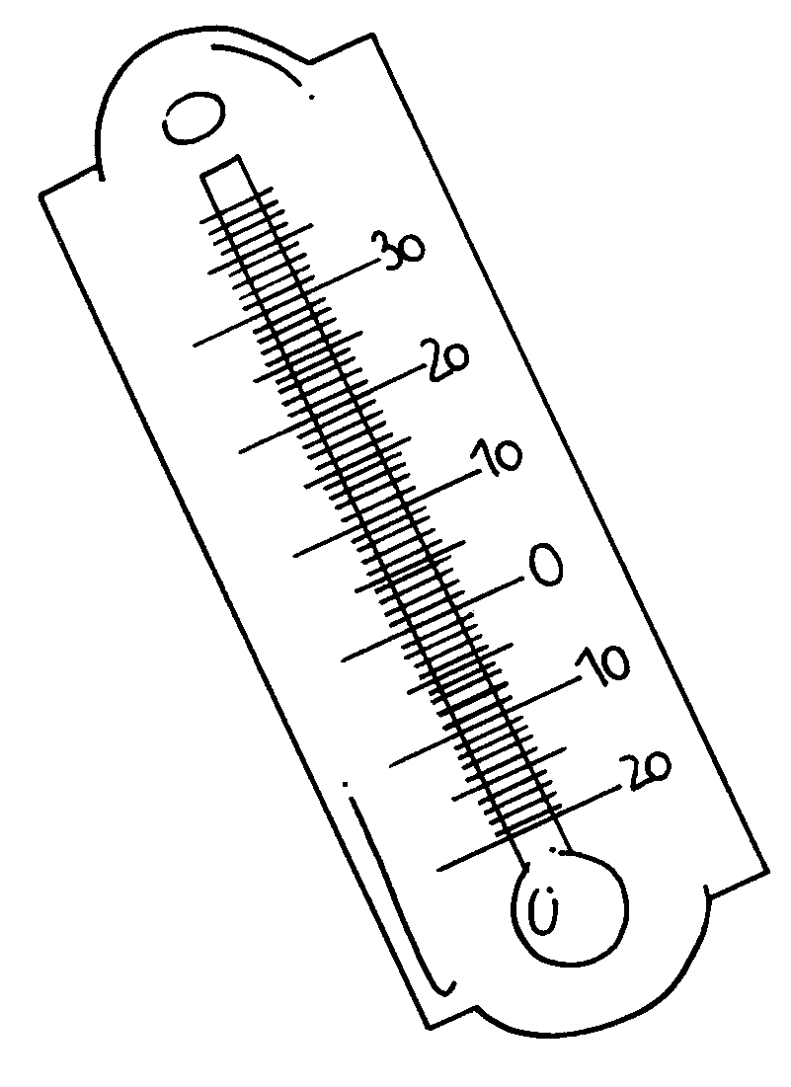

LVZ-Zeitungsflirt 2013
Tagesaufgabe Mittwoch, 15. Mai

Schaut heute mal auf die Seite
LEIPZIG LIVE!

Wo steht heute in der Nähe eurer Schule ein Radarwagen? (Alte Salzstraße 61-65, auch: Lützner Straße in Grünau)
____________________________________

Wem müsst ihr eine Mail schicken, wenn ihr einen wichtigen Termin auf der Seite veröffentlichen wollt?
____________________________________

Welches Angebot für „Kinder & Jugendliche“ gefällt euch besonders gut?
____________________________________
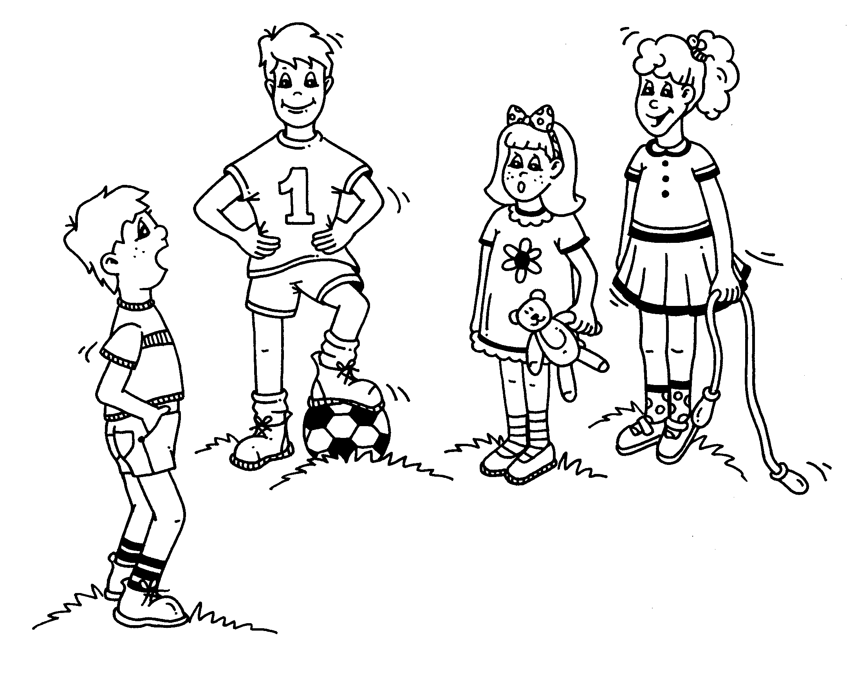

LVZ-Zeitungsflirt 2013
Tagesaufgabe Donnerstag, 16. Mai

Überlege, welche Seite der LVZ dir am besten gefallen hat!
Welche Seite hat dir am besten gefallen?
____________________________________

Warum hat dir diese Seite besonders gut gefallen?
____________________________________

____________________________________



LVZ-Zeitungsflirt 2013
Tagesaufgabe Freitag, 17. Mai

Kennst du einen guten Zeitungsspruch? Wie zum Beispiel:

Zeitungslesen, das ist schlau!
Darum haben wir es probiert.
Jetzt wissen wir auch ganz genau,
was bei uns hier so passiert.
Schreib deinen Spruch hier auf!



